
Абай облысы Семей қаласының жерлерін аймақтарға бөлу жобасын (схемасын) бекіту туралы
Абай облысы Семей қаласы мәслихатының 2023 жылғы 17 қарашадағы № 13/78-VIII шешімі. Абай облысының Әділет департаментінде 2023 жылғы 29 қарашада № 165-18 болып тіркелді
Абай облысы Семей қаласының жерлерін аймақтарға бөлу жобасын (схемасын) бекіту туралы
Қазақстан Республикасының Жер кодексінің 8-бабының 2 - тармағына, Қазақстан Республикасының "Құқықтық актілер туралы" Заңының 27-бабына, Қазақстан Республикасының "Қазақстан Республикасындағы жергілікті мемлекеттік басқару және өзін - өзі басқару туралы" Заңының 6-бабы 1-тармағының 13) тармақшасына сәйкес, Абай облысы Семей қаласының мәслихаты ШЕШТІ:
1. Абай облысы Семей қаласының жерлерді аймақтарға бөлу жобасы (схемасы) осы шешімнің қосымшасына сәйкес бекітілсін.
Ескерту. 1-тармақ жаңа редакцияда - Абай облысы Семей қаласы мәслихатының 20.11.2024 № 34/178-VIII шешімімен (алғашқы ресми жарияланған күннен кейін күнтізбелік он күн өткен соң қолданысқа енгізіледі).
2. Шығыс Қазақстан облысы Семей қаласы мәслихатының 2022 жылғы 4 ақпандағы № 22/156-VII "Семей қаласы жерлерін аймақтарға бөлу жобасын (схемасын) бекіту туралы" (нормативтік құқықтық актілерді мемлекеттік тіркеу тізілімінде № 26767 болып тіркелген) шешімінің күші жойылды деп танылсын.
3. Осы шешім оның алғашқы ресми жарияланған күннен кейін күнтізбелік он күн өткен соң қолданысқа енгізіледі.
Семей қаласы мәслихатының төрағасы
Д. Шакаримов
Абай облысы
Семей қаласының мәслихаты
2023 жылғы 17 қарашадағы
№ 13/78-VIII шешіміне
1-қосымша
Абай облысы Семей қаласының жерлерін аймақтарға бөлу жобасы (схема)

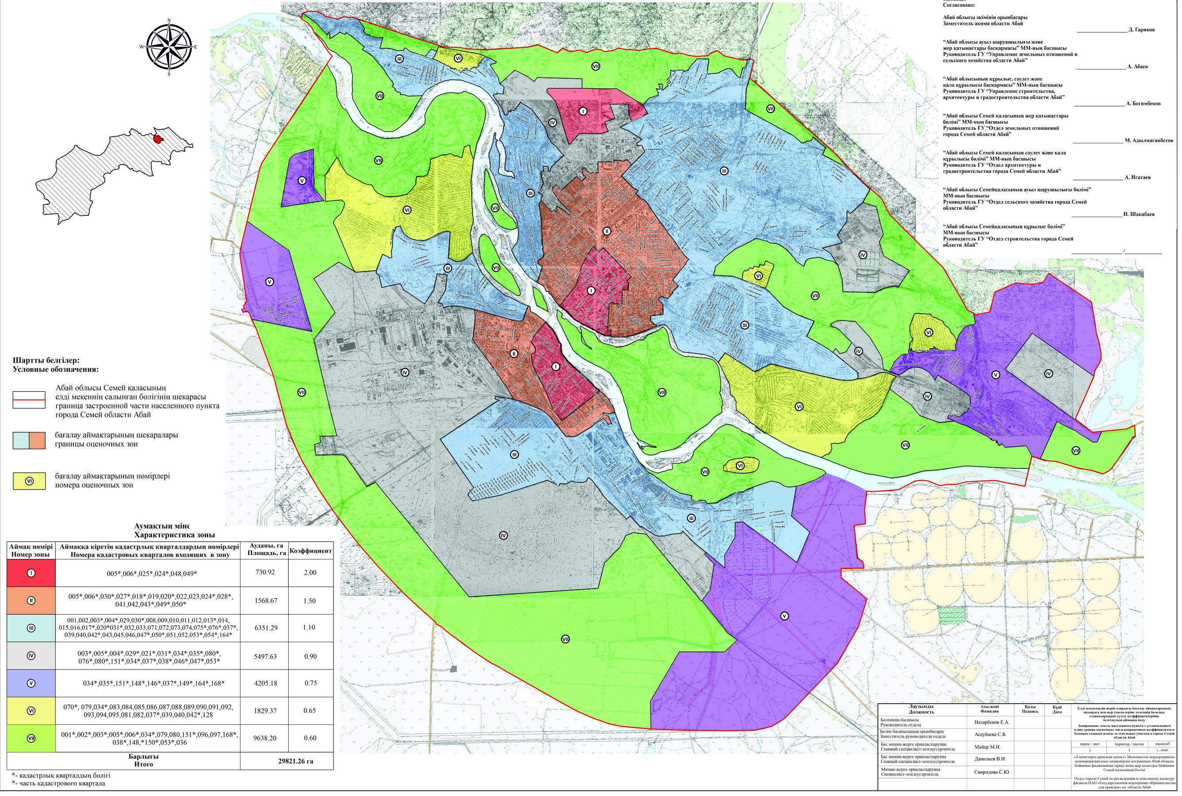

Абай облысы
Семей қаласының мәслихаты
2023 жылғы 17 қарашадағы
№ 13/78-VIII шешіміне
2 - қосымша
Абай облысы Семей қаласының ауылдық округтер жерлерін аймақтарға бөлу жобасы (схема)
Ескерту. 2-қосымша алып тасталды - Абай облысы Семей қаласы мәслихатының 20.11.2024 № 34/178-VIII шешімімен (алғашқы ресми жарияланған күннен кейін күнтізбелік он күн өткен соң қолданысқа енгізіледі).

© 2012. Қазақстан Республикасы Әділет министрлігінің «Қазақстан Республикасының Заңнама және құқықтық ақпарат институты» ШЖҚ РМК

